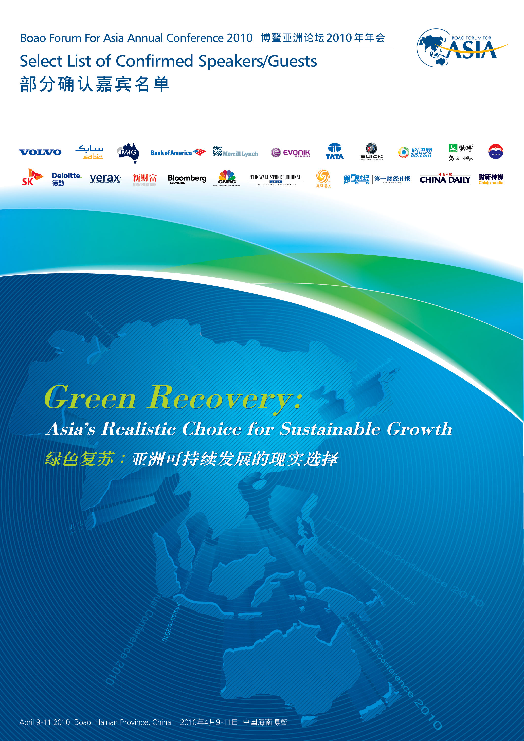

截至2010年4月2日

政要/前政要
中国副主席习近平
老挝国家主席朱马里
丹麦首相拉斯穆森
蒙古总理巴特包勒德
伊朗第一副总统拉希米
阿富汗副总统哈利利
东帝汶副总理古铁雷斯
柬埔寨国务大臣兼计划部大臣蔡唐
新加坡国务资政吴作栋
日本前首相福田康夫
菲律宾前总统 拉莫斯
澳大利亚前总理 霍克
哈萨克斯坦前总理捷列先科
中国前副总理曾培炎
巴基斯坦前总理阿齐兹
马来西亚前总理巴达维

特区首长
澳门特首崔世安
香港特首曾荫权

部长级官员/国会议员
卫生部部长陈竺
中国人民银行行长周小川
全国社会保障基金理事会理事长戴相龙
美国前财长鲍尔森
中国银行业监督管理委员会主席刘明康
中国国资委副主任邵宁
中国发改委副主任张晓强
中投总裁高西庆
中国国际经济交流中心常务副理事长郑新立
孟加拉交通部长侯赛因
财政部副部长张少春
香港政务司司长曾俊华
世界银行常务副行长达布
美国副国务卿霍尔迈茨
中国商务部副部长易小准
印尼投资协调署主席Gita Irawan WIRJAWAN
印度环境部长拉梅什
亚洲开发银行副行长小劳伦斯·格林伍德
中国国务院新闻办公室王国庆副主任

商界领袖

沙特基础工业集团副董事长兼首席执行官阿尔马迪
福特斯克金属集团总裁安德鲁.弗里斯特
赢创工业集团董事长英凯师
德勤公司首席执行官奎励杰
韩国SK集团董事长崔泰源
爱立信董事长泰斯库
三菱商事株式会社会长佐佐木 幹夫
三星集团副董事长李润雨
日本邮船名誉会长根本二郎
中远集团总裁魏家福
中国海洋石油总公司总经理傅成玉
国际商会主席、香港利丰集团主席冯国经
Suzlon 能源公司董事长Tulsi TANTI
香港中华总商会荣誉会长、霍英东基金有限公司执行总裁霍震寰
荷兰皇家孚宝集团董事长约翰·保罗
两岸共同市场基金会最高顾问钱复
中国铝业公司总经理熊维平
贵州茅台酒股份有限公司董事长袁仁国
北京汽车工业控股有限责任公司董事长徐和谊
海南航空集团公司董事长陈峰
中国东方航空集团公司 总经理 刘绍勇
中国南方航空总经理司献民
远大空调有限公司总裁张跃
正大企业国际有限公司董事长谢吉人
标准人寿董事长Gerry GRIMSTONE
邦吉公司董事长Alberto WEISSER
西格里集团董事长兼首席执行官Robert KOEHLER
博茂资产管理公司主席兼CEO艾萨克·苏埃德
印尼Ayala公司董事长兼首席执行官Jaime Augusto Zobel de Ayala
塔塔国际董事长Balalsubramanian MUTHURAMAN
UBS投资银行副董事长布里坦爵士
MB Holding Company LLC主席Mohamed Al Barwani
上海通用汽车公司总经理丁磊
碧辟执行董事Robert DUDLEY
百事可乐集团全球副总裁Stephen Kehoe
马来西亚国库控股董事总经理Azman MOKHTAR
腾讯科技(深圳)有限公司总裁刘炽平
澳门基金会主席吴荣恪
内蒙古蒙牛乳业（集团）股份有限公司总裁杨文俊
沃尔沃集团高级副总裁兼沃尔沃亚洲卡车业务董事长潘伟博
顺兴电力及输变电设备有限公司总裁冼纬中
印度工商联合会秘书长米特拉
印度工业联合会会长Chandrajit BANERJEE
摩立特集团首席执行官乔·福勒
瑞安集团有限公司董事长罗康瑞
中国国际金融有限公司总经理朱云来
中国信达资产管理公司总裁田国立
中国华融资产管理公司总裁赖小民
中国长城资产管理公司总裁赵东平
中国东方资产管理公司总裁梅兴保
中国国际贸易中心有限公司董事长廖晓淇
先驱资本伙伴基金首席投资官范成飞
甘维珍公司创始人、首席执行官和董事会主席弗吉尼亚·甘维珍
澳大利亚电信国际公司董事总经理Tarek ROBBIATI
SOHO中国有限公司董事长潘石屹
网易公司创始人、首席执行官丁磊
两岸共同市场基金会董事长詹火生
重庆长安汽车股份有限公司董事长徐留平
北京控股集团有限公司董事长王东
FMG集团执行董事Russell SCRIMSHAW
富达基金总裁 Anthony BOLTON
One Equity Partners Europe GmbH合伙人费溪德
Incofood International Pte Ltd 董事长Sendi Bingei
Western Asset Management Company Pte Ltd 首席执行官Rajeev Donald DE MELLO
ARCH Venture Partners联合创始人兼执行董事罗伯特•纳尔森
高盛集团董事总经理胡祖六
全球基金会秘书长Steve HOWARD
VENROCK合伙人 Bryan ROBERTS
泰丰资本董事总经理Peter CORNELL
百时美施贵宝公司总裁李国富
欧亚思总裁Richter FRANK_JURGEN
丹佛斯首席运营官Kim FAUSING
日本贸易振兴机构（香港）常务董事Seiji TAKAGI
思德力咨询公司董事长Walter SCHWEEBERG
阿里巴巴（中国）网络技术有限公司首席执行官卫哲
加拿大养老金计划投资委员会高级副总裁Mark WISEMAN
第一珍宝（集团）有限公司主席朱嘉乐
中国湖南浏阳河酒业有限公司董事长彭潮
世界杰出华商协会主席卢俊卿
泸州老窖有限公司董事长谢明
京基集团有限公司董事长陈华
厦门航空有限公司总经理 车尚轮
中电控股有限公司集团执行董事兼财务总裁谢伯荣
科瑞集团执行总裁任晓剑
大连实德集团有限公司董事长徐明
中国企业联合会副理事长李建明
广东格兰仕集团有限公司执行总裁梁昭贤
欧琳集团总裁徐剑光
光大证券股份有限公司总裁徐浩明
国盛证券有限责任公司董事长裘强
北京国际信托有限公司总经理王晓龙
红杉资本中国基金创始及执行合伙人沈南鹏
中交投资有限公司总经理李茂惠
和君创业咨询集团总裁李肃
武汉武商集团股份有限公司董事长刘江超
新华水利水电投资有限公司、中国水务投资集团董事长王文珂
德利国际新能源控股有限公司总裁杜德利
中国金属再生资源（控股）有限公司主席及行政总裁秦志威
大冶有色金属公司总经理张麟
天津国投津能发电有限公司总经理郭启刚
天津冶金集团有限公司董事长罗凯声
宝塔石化集团董事局主席孙珩超
陕西杜康酒业集团有限公司总裁张红军
四川省宜宾五粮液集团有限公司总裁唐桥
东森控股集团有限公司董事长任金森
北京信必优信息技术有限公司首席执行官徐嘉
海口农工贸（罗牛山）股份有限公司董事长胡电铃
宏兆企业集团董事局主席姚其湧
东北制药集团有限责任公司总经理汲涌
福莱灵克公关咨询有限公司总裁Dave SENAY
芝加哥期权交易所董事总经理郑学勤
新光金融控股股份有限公司董事洪士琪
霍英东集团副总裁霍启刚
皇明太阳能股份有限公司董事长黄鸣
中国美旗控股集团有限公司战略决策委员会主席谢秉臻
中国中期投资股份有限公司董事长姜新
达利证券有限公司董事总经理朱德胜
仁和（集团）发展有限公司董事局主席杨文龙
信中利国际控股有限公司董事长汪超涌
北京嘉林药业股份有限公司总裁刘伟
中国海运（集团）总公司总裁李绍德
香港青年百仁会发起人、恒通资源有限公司投资总监施荣忻
台湾证券交易所董事长薛琦
富邦金控董事長蔡明忠
两岸共同市场基金会执行长洪读
國泰金控董事長蔡宏圖
臺灣金控董事長張秀蓮
證券暨期貨市場展基金會理事長丁克華
阳明海运股份有限公司董事长卢峯海
台灣工業銀行董事长駱錦明
中国皇后资本创始人粟耀瑩
大公国际资信评估有限公司董事长、总裁关建中
湖南华菱钢铁集团有限责任公司董事长李效伟
紫光股份有限公司首席执行官李志强
中国南方电网有限责任公司董事长赵建国
香港中国商会会长、经纬集团董事局主席陈经纬
四川古谷水业有限公司总经理李锡强
千博控股集团董事局主席、博鳌亚洲论坛理事蒋晓松
國泰金融控股股份有限公司董事長蔡宏图
永豐商業銀行股份有限公司董事長邱正雄
Bharti企业集团副董事长兼执行董事米塔尔
阿亚拉集团董事长兼首席执行官Jaime Augusto Zobel
J K 纸业执行董事辛哈尼
福伊特造纸总裁索林格博士
渣打银行集团执行董事Jaspal Bindra
新秀集团有限公司董事长施纪鸿

跨国公司区域总裁

安佰深高级合伙人、亚洲区主席麦克斯伯格
摩立特公司亚太区总裁Maarten KELDER
百仕通集團大中华区主席梁锦松
Bank of America Merrill Lynch中国区主席刘二飞
微软公司全球资深副总裁张亚勤
赢创工业集团大中华区总裁俞大海
罗兰·贝格管理咨询公司执行合伙人、大中华区总裁常博逸
上海查士睿华生物医药科技有限公司总经理金克文
星巴克大中华区总裁王金龙
汇丰银行（中国）有限公司行长兼行政总裁翁富泽
丰田汽车公司中国总代表服部悦雄
汤臣集团有限公司董事局副主席汤子同
中信资本首席执行官張懿宸
中泽嘉盟投资有限公司高级合伙人吴鹰
博斯公司高级副总裁、大中华区总裁谢祖墀
澳大利亚和新西兰银行集团北京分行行长刘雪斌
塔塔集团中国区总裁詹宏钰
德勤公司中国区首席执行官卢伯卿
渣打银行中国投资银行部首席执行官成长青
碧辟（中国）投资有限公司总裁陈黎明
通用电气（中国）有限公司总裁兼首席执行官罗邦民
西门子（中国）有限公司执行副总裁欧翰林
诺维信中国总裁柯铭
安斯泰来制药高级副总裁Shinichiro KATAYANAGI
银瑞达首席执行官Michael RICKS
摩根大通证券（亚太）有限公司中国区总裁李晶
安永会计事务所中国区董事长吴港平
三菱商事株式会社常务执行董事、中国总代表木岛纲雄
巴西航空工业公司副总裁兼大中华区总裁关东元
SAS大中华区总裁黄永恒
贝塔斯曼亚洲投资总经理龙宇
美国大都会人寿保险公司北京代表处首席代表马思中
西图集团亚太区总裁柯睿东
卡博特公司全球副总裁,亚太区总经理张心胜
田辺三菱制药株式会社执行董事Masayuki Mitsuka
力拓北京代表处首席代表Julie SONG
CEL Partners执行合伙人龙博望
英国卡文迪什国际集团首席执行官马修 艾斯提
埃森哲（中国）有限公司北京分公司董事总经理王波
欧析企业管理咨询（上海）有限公司大中华区 董事总经理林昭宪
阳狮锐奇集团大中华区总裁李亦非
富达亚洲风险投资执行合伙人Daniel AUERBACH
加拿大蒙特利尔银行有限公司北京分行行长兼董事总经理幸公杰
罗克韦尔自动化亚太区总裁Keiran COULTON
诺基亚公司全球副总裁邓元鋆
阿迪达斯集团亚太区总裁杜柏瑞
戴尔公司全球副总裁闵毅达
尼尔森公司大中华区总裁马祺
澳大利亚电讯公司中国区总经理高伟明
奥美公关亚太区主席兼首席执行官Steve DAHLLOF
奥美公关中国公司总裁柯颖德
野村证券国际有限公司大中华区董事长兼杨志中
劳合社再保险（中国）有限公司董事长高璁
福伊特造纸技术（中国）有限公司亚洲区总裁刘明明
麦格理资本资深副总裁刘源
安佰深私募股权投资集团合伙人、大中华区总裁 张曦轲
澳新银行亚太区副CEO Alistair BULLOCH
澳大利亚中国工商业委员会中国首席代表Paul GLASSON
澳大利亚和新西兰银行集团中国区总裁杨诗明
宏盟集团高级副总裁，亚洲、非洲区总裁，亚太区主席杜孟
日本邮船株式会社(中国)社长伊藤隆夫
美商摩根大通集團台湾区总裁钱国维
印尼国家银行首席执行官Suwondo Gatot MUDIANTORO
英国保诚集团亚洲区总部董事长唐经纳
SK集团副董事长崔再源
SK集团副董事长金信培
美银美林董事长邱文友
美银美林亚太区总裁Brian BRILLE
丹佛斯中国区总裁鲍尔森

其 他
国民经济研究所所长、中国人民银行货币政策委员会专家委员樊纲
长江商学院院长项兵
中欧国际工商学院教授许小年
耶鲁大学金融学教授陈志武
中国住房和城乡建设部政策研究中心主任陈淮
北京大学房地产研究中心主任陈国强
中国商业地产联盟秘书长王永平
深圳清华大学研究院院长冯冠平
新德里中国问题研究所荣誉研究员Kishan S RANA
法国政治和外交事务中心主任Fabien BAUSSART
濟州平和硏究院院长Tae Kyu HAN
太阳经济会总裁山崎养世
台灣金融研訓院董事長許嘉棟
中華經濟研究院院長蕭代基
新财富杂志社主编郑颂
凤凰卫视董事局主席及行政总裁刘长乐
CNBC 亚太区总裁Satpal BRAINCH
《经济学人》亚太公司亚洲商业总编辑汤姆·伊斯顿
《第一财经日报》总编辑秦朔
财新传媒总编辑胡舒立
财经杂志总编辑何力
Govind Ethiraj, UTVi主编
CNBC主播Martin SOONG
中央电视台主持人白岩松
中央电视台主持人芮成钢
纽约时报香港分社主任Keith BRADSHER
时代华纳公司时代周刊中国分社主任威廉鲍威尔
福布斯北京分社主任艾远征
以色列驻华大使安泰毅
艺美基金会会长陈玹镁
韩国文化大使Hyojae LEE
艺术家曾凡志
澳門貿易投資促進局主席張祖榮
新加坡大使馆大使陈燮荣
印度驻华使馆大使苏杰生

